Záznam z prieskumu trhu s edukačnými publikáciami za účelom overenia hospodárnosti
- Názov verejného obstarávateľa: ZŠ Petra Škrabáka
- Predmet zákazky: Project 2 – pracovný zošit
- Dôvod výberu konkrétnej zákazky: vhodná na výučbu, požíva sa na škole
- Druh zákazky (tovary/služby /stavebné práce): tovary
- Kód CPV: 22112000-8 Učebnice
- Predpokladaná hodnota zákazky: 470,67 €
- Spôsob vykonania prieskumu trhu: na základe internetového prieskumu
- Kritérium/Kritériá na vyhodnocovanie ponúk najnižšia cena s DPH
- zoznam oslovených (potenciálnych) dodávateľov :
Názov osloveného (potenciálneho) dodávateľa | Dátum oslovenia | Spôsob oslovenia | Oprávnenie dodávať predmet zákazky (áno/nie) | Spôsob overenia oprávnenosti dodávať predmet zákazky | Zákaz účasti vo verejnom obstarávaní (áno/nie) | Spôsob overenia zákazu účasti vo verejnom obstarávaní | Prijatá ponuka: áno/nie
preskoly.sk, s.r.o.  Vajnorská 136/A  831 04 Bratislava | 28.8.2023 | Internetový prieskum | áno | Orsr.sk | nie | Uvo.go.sk | nie
gorila sk.  Martinus, s.r.o.  Gorkého 4  036 01 Martin | 28.8.2023 | Internetový prieskum | áno | Orsr.sk | nie | Uvo.go.sk | nie
Littera – distribúcia jazykovej literatúry M.R.Štefánika 22  036 01 Martin | 28.8.2023 | Internetový prieskum | áno | Orsr.sk | nie | Uvo.go.sk | áno
- zoznam predložených ponúk:
Názov a sídlo uchádzača, ktorý predložil ponuku | Dátum a čas predloženia / dátum vyhodnotenia | Návrh na plnenie kritéria | Vyhodnotenie splnenia podmienok | Poznámka
preskoly.sk, s.r.o.  Vajnorská 136/A  831 04 Bratislava | 28.8.2023 | Najnižšia cena | Splnil
gorila sk.  Martinus, s.r.o.  Gorkého 4  036 01 Martin | 28.8.2023 | Najnižšia cena | Splnil
Littera – distribúcia jazykovej literatúry M.R.Štefánika 22  036 01 Martin | 28.8.2023 | Najnižšia cena | Splnil
- zoznam identifikovaných cenníkov/zmlúv/plnení:
Identifikácia zdroja údaju | Odkaz na internetovú stránku (ak relevantné) | Identifikovaná suma/hodnota kritéria | Poznámka
preskoly.sk, s.r.o.  Vajnorská 136/A  831 04 Bratislava | Príloha č.1 Printscreen obrazovky | 477 €
gorila sk.  Martinus, s.r.o.  Gorkého 4  036 01 Martin | Príloha č.1 Printscreen obrazovky | 460 €
Littera – distribúcia jazykovej literatúry M.R.Štefánika 22  036 01 Martin | Príloha č.1 Printscreen obrazovky | 475 € | Úspešný uchádzač
- iné relevantné podklady preukazujúce vykonanie prieskumu trhu:
- Zoznam vylúčených uchádzačov a dôvod ich vylúčenia: gorila.sk, Martinus – možnosť úhrady
len kartou alebo dobierkou
pre skoly – vyššia cena
- Identifikácia úspešného uchádzača: Littera – distribúcia jazykovej literatúry
M.R.Štefánika 22
036 01 Martin
- Cena úspešného uchádzača : 475 €
- Spôsob vzniku záväzku: objednávka
- Podmienky realizácie zmluvy: všeobecné zmluvné podmienky
- Špecifikácia predmetu zákazky: anglický jazyk – pracovný zošit
- Miesto a dátum vykonania prieskumu: Dolný Kubín, 28.8.2023

- Meno funkcia a podpis zodpovednej osoby (osoba zodpovedná za prieskum trhu a za overenie hospodárnosti):
Ing. Mária Studeničová, RŠ

Mgr. Katarína Lepetová, ZRŠ
- Prílohy: Príloha č.1

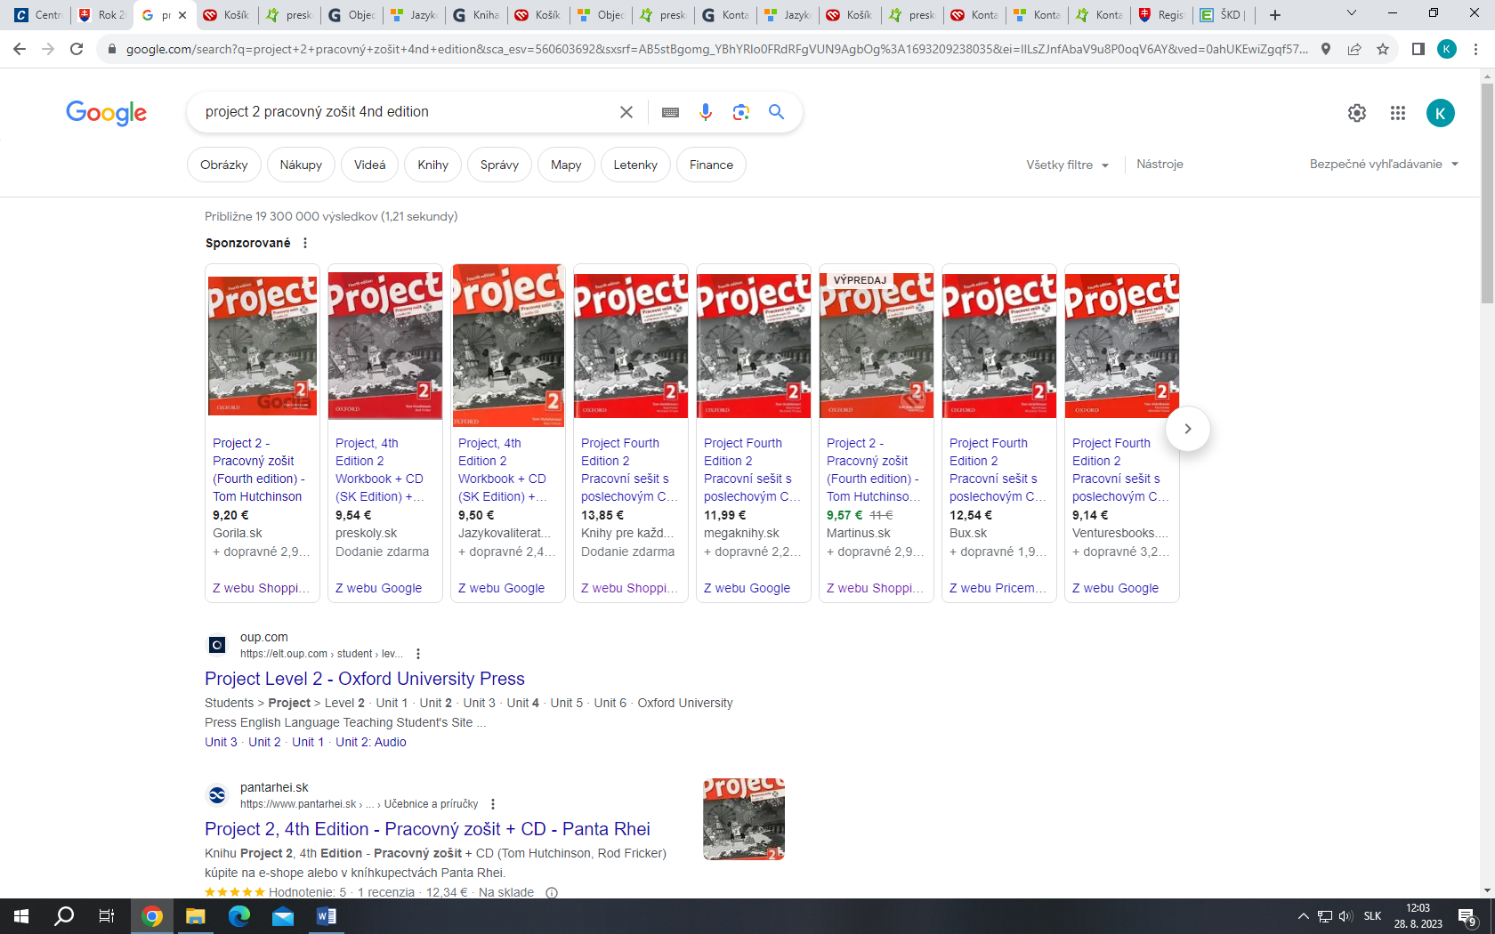

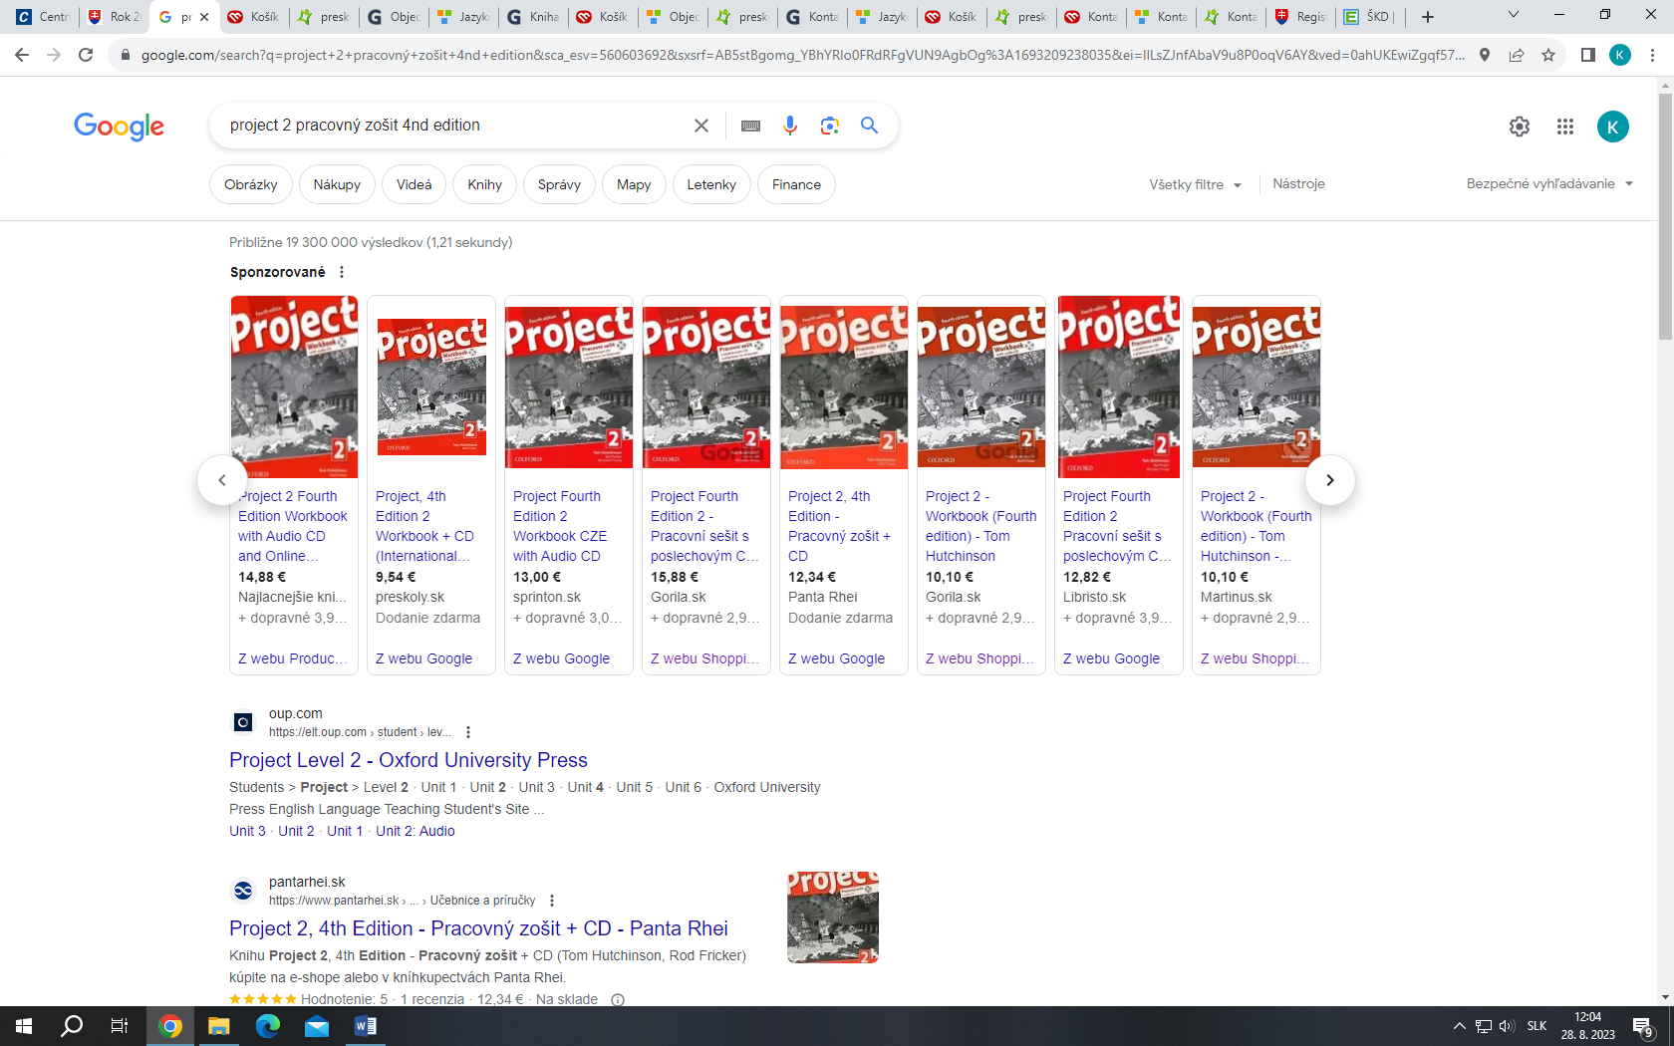

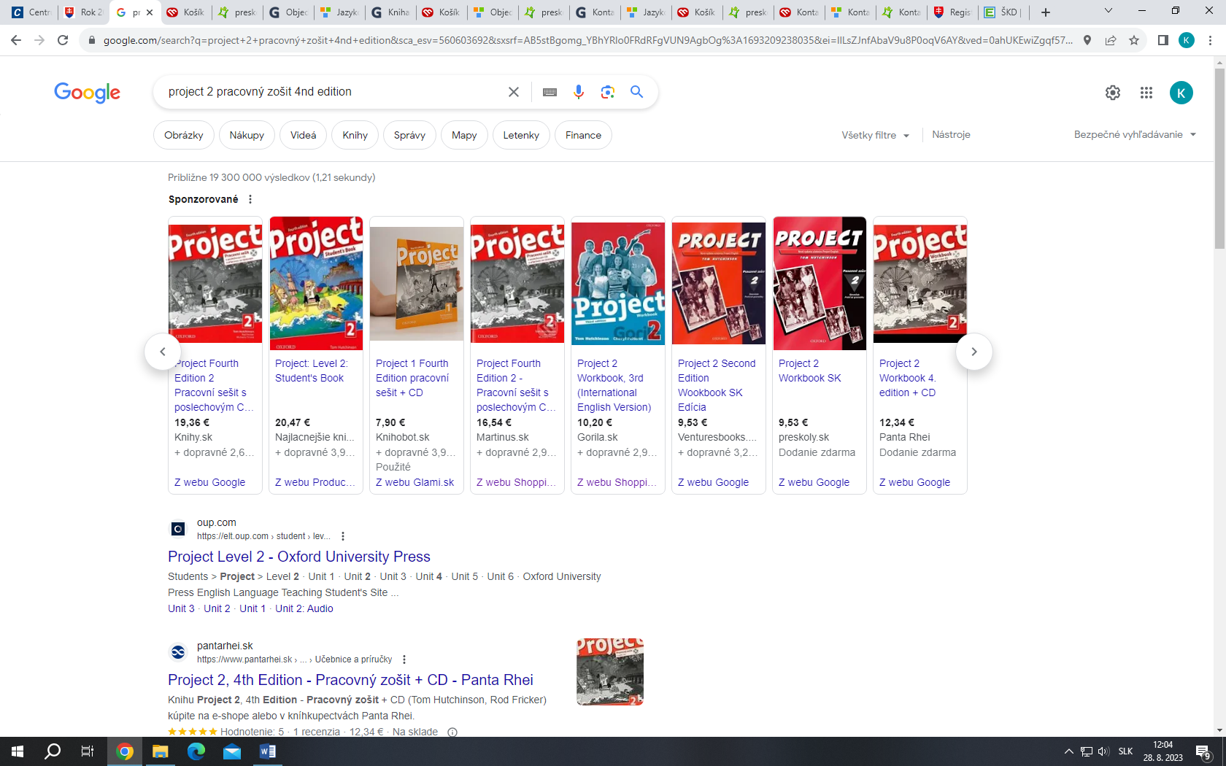

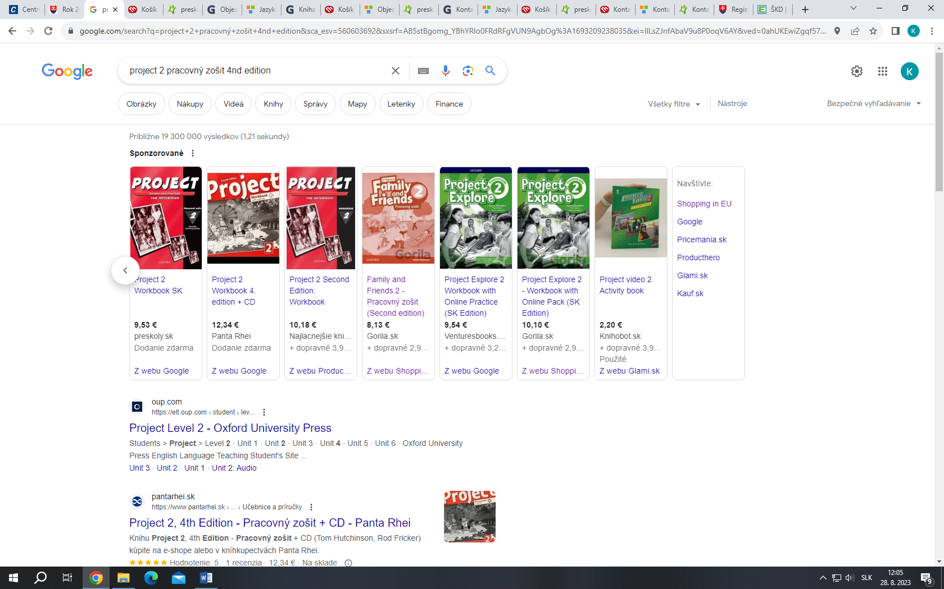

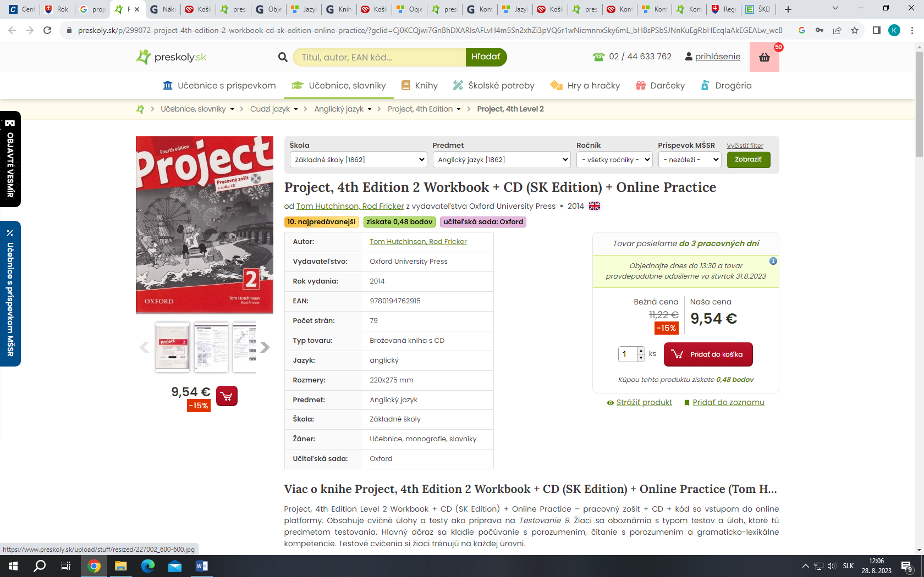

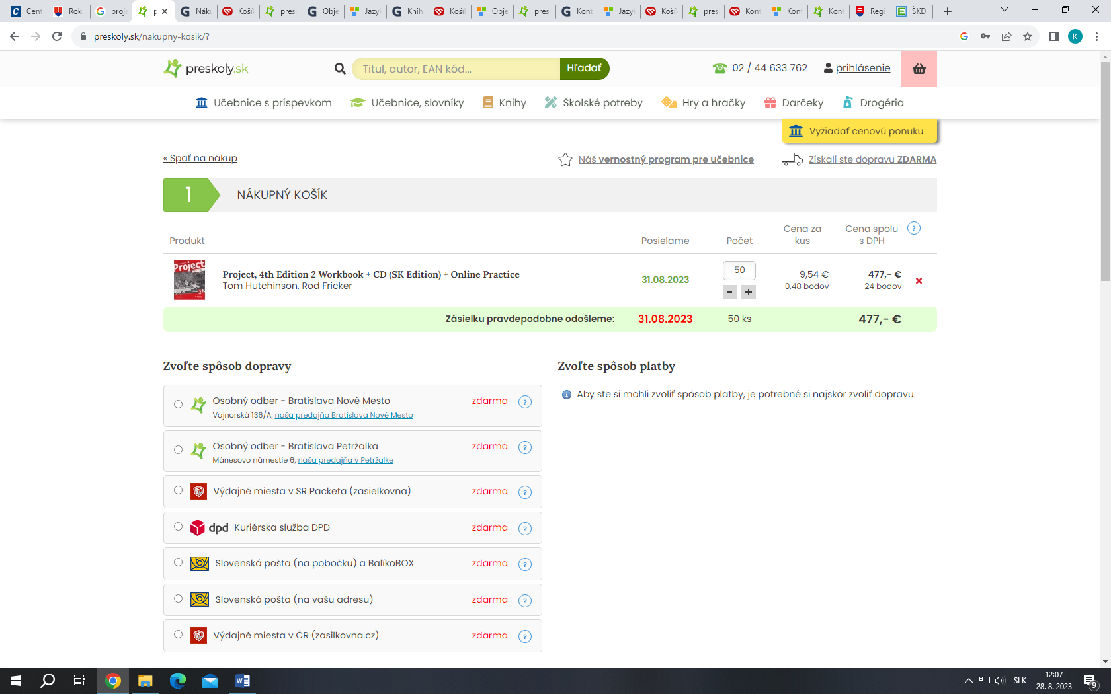

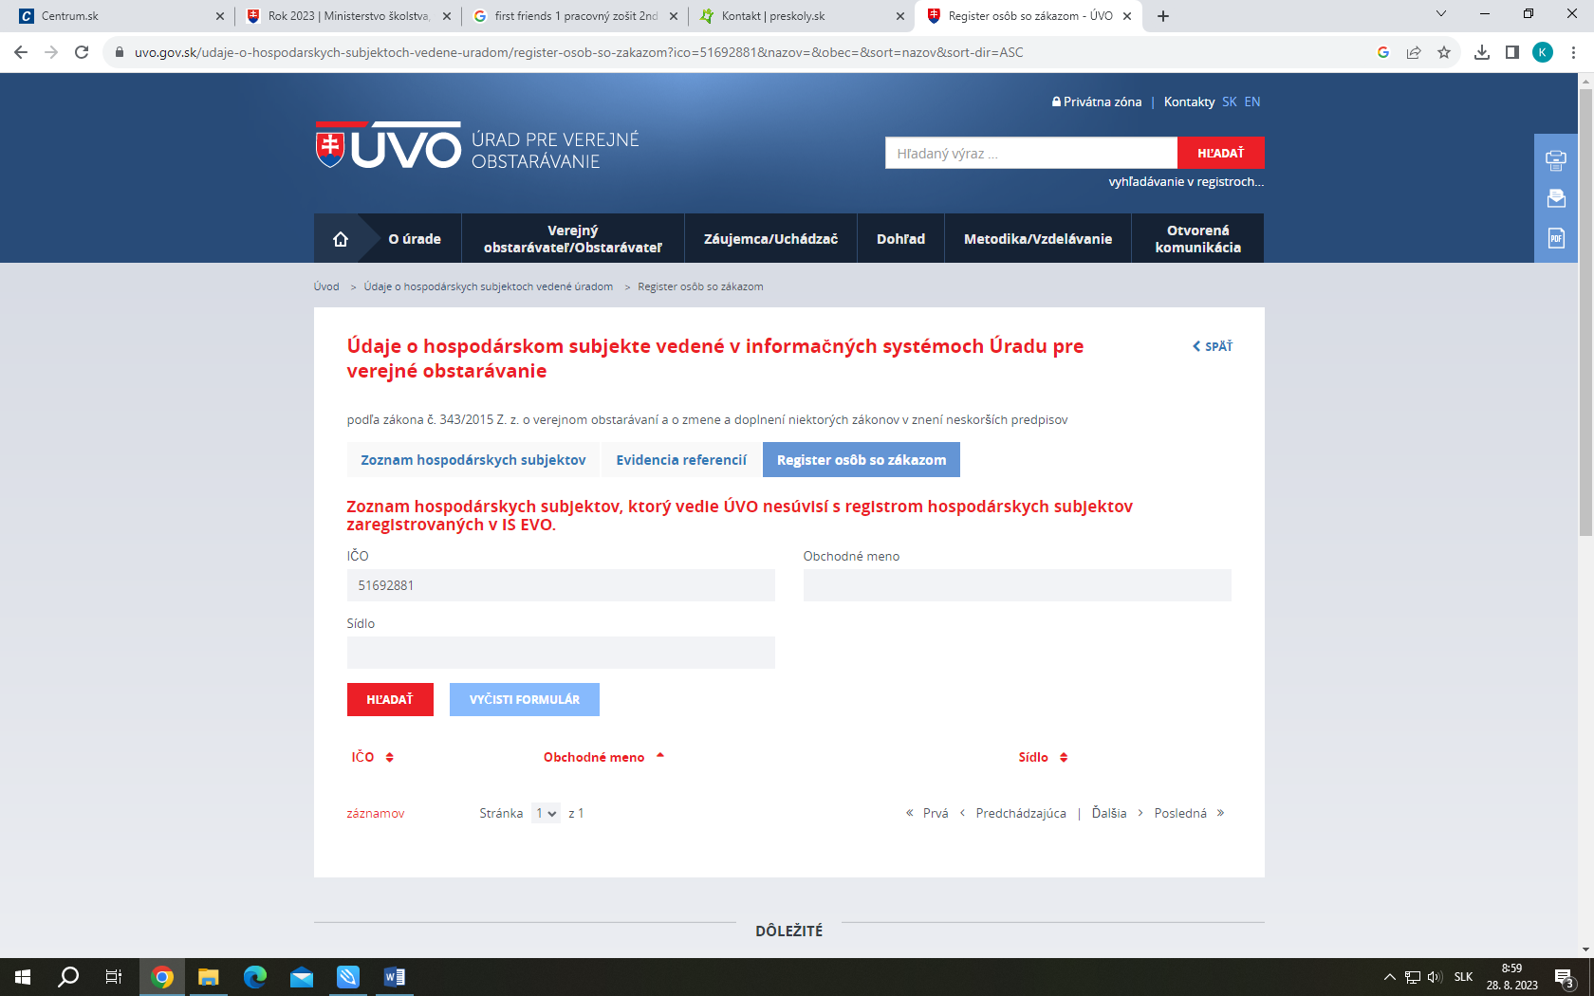

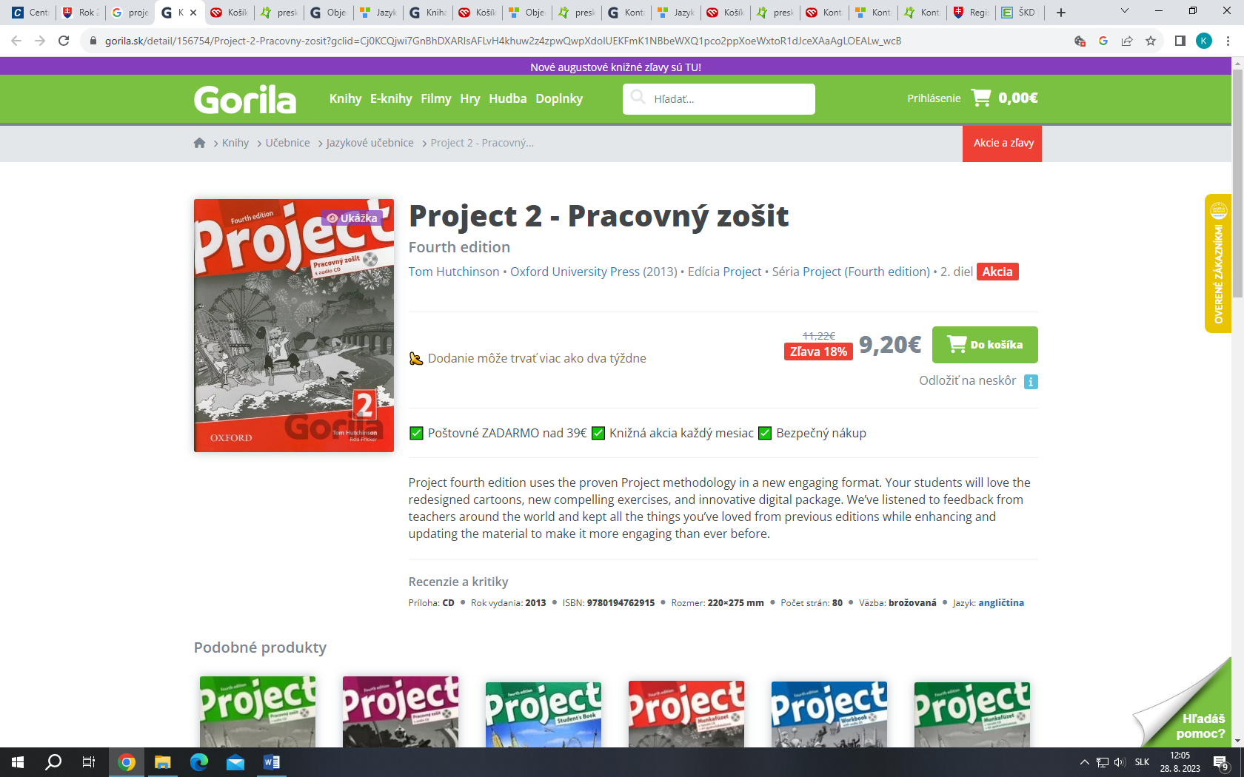

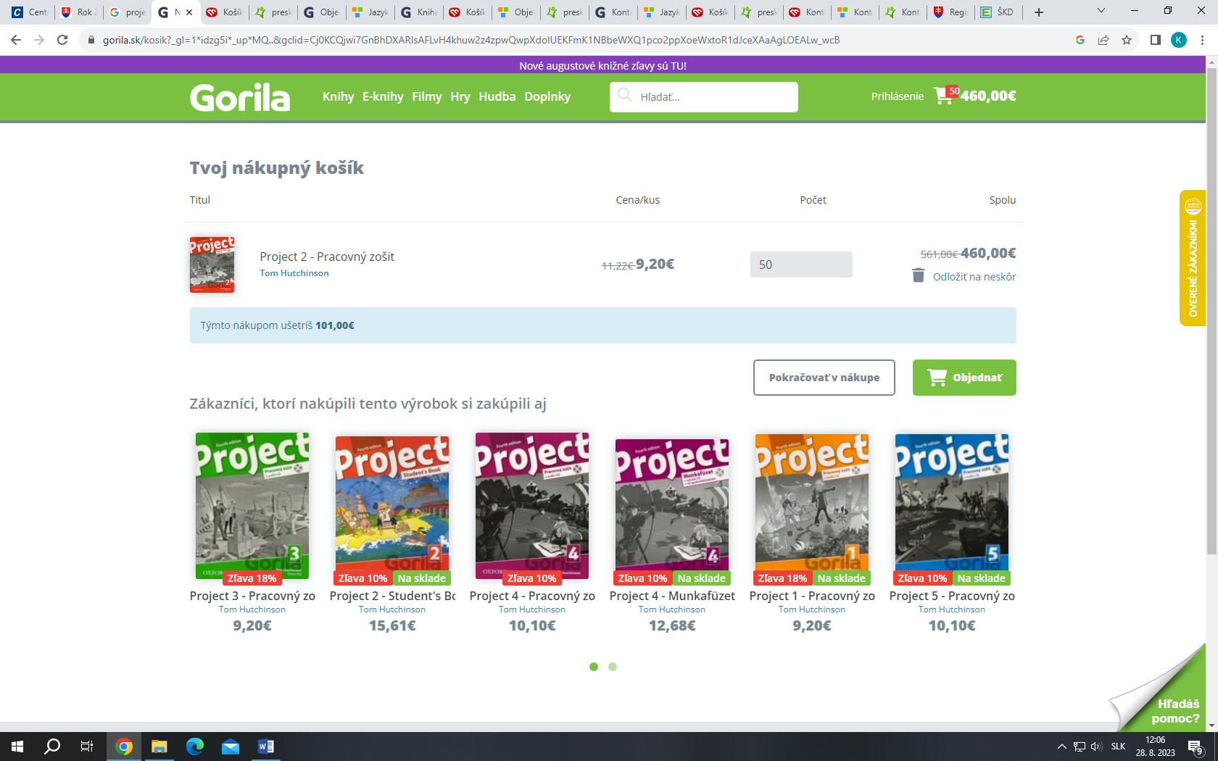

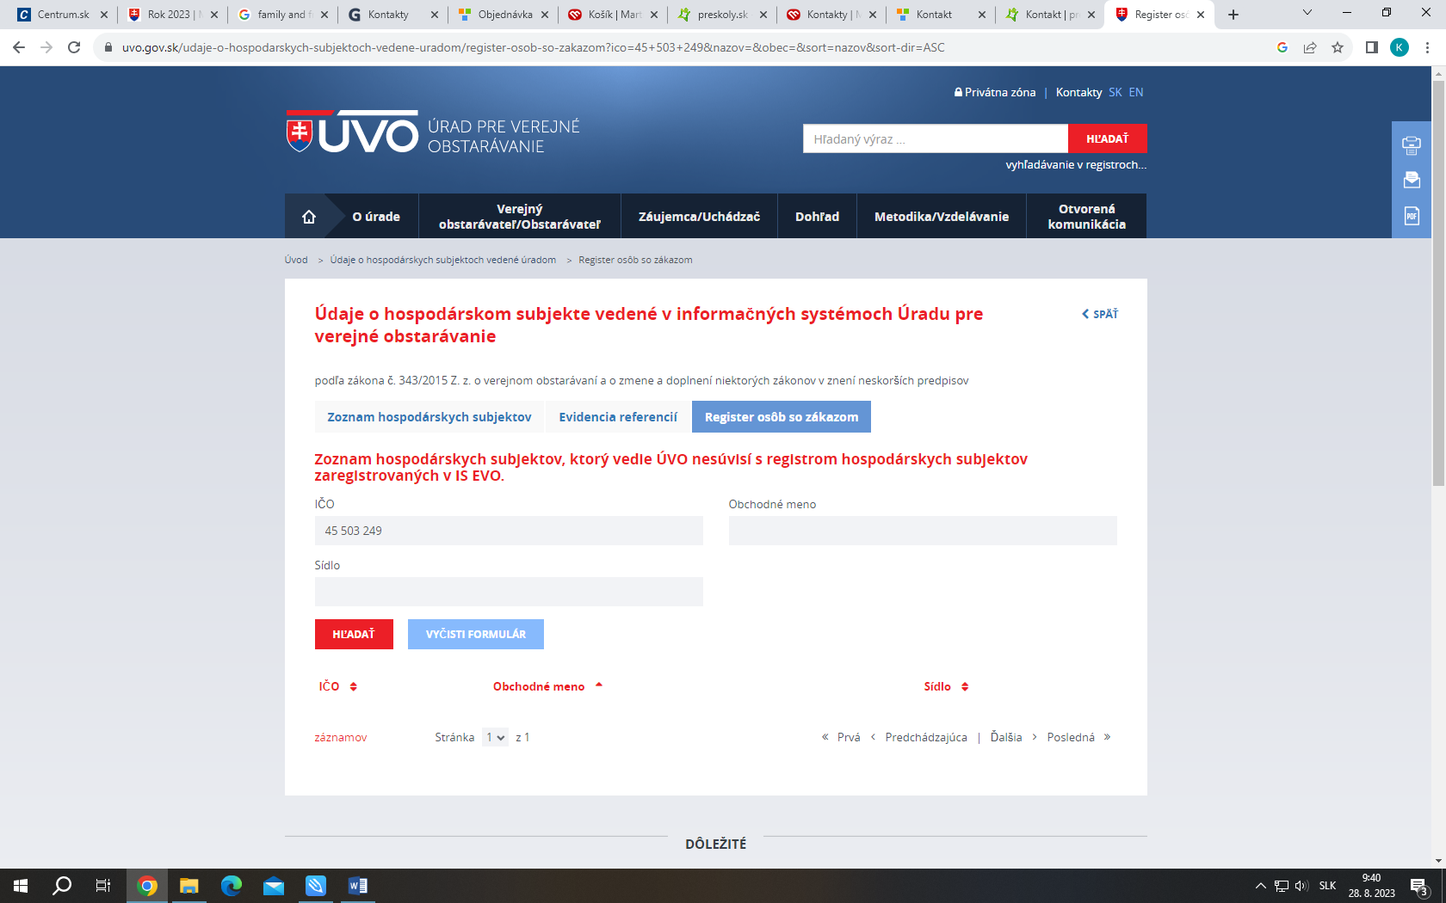

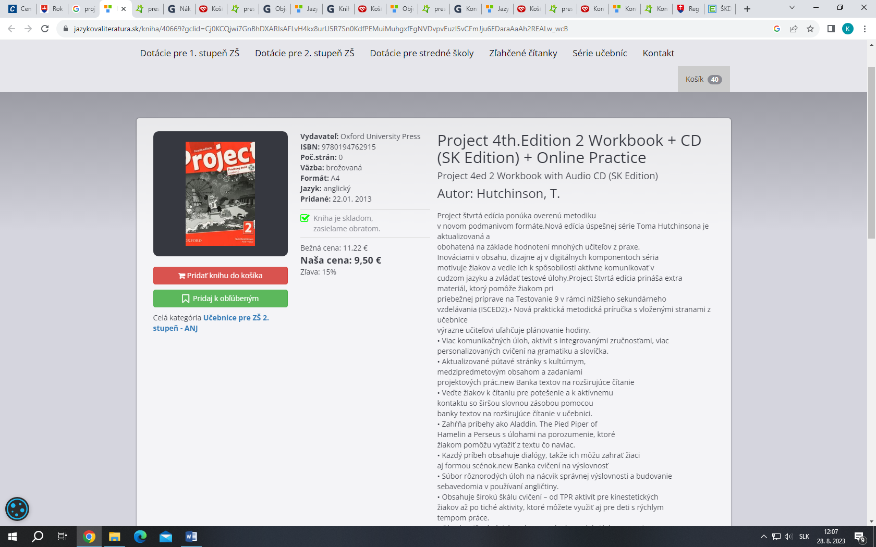

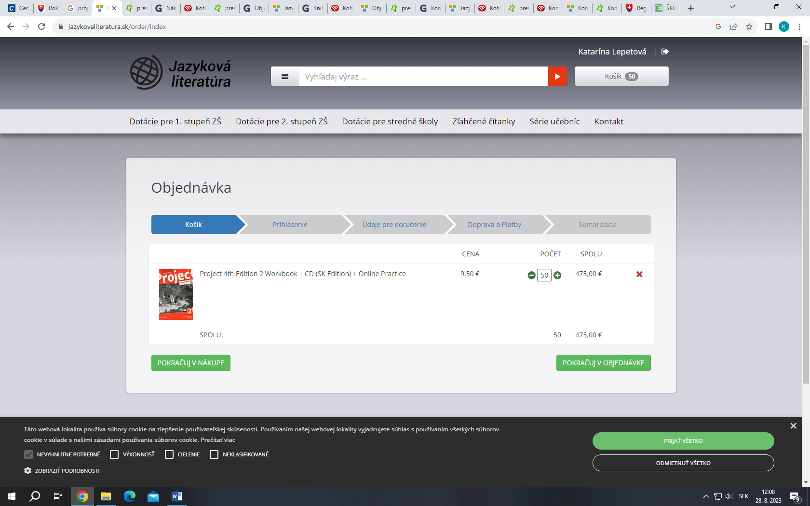

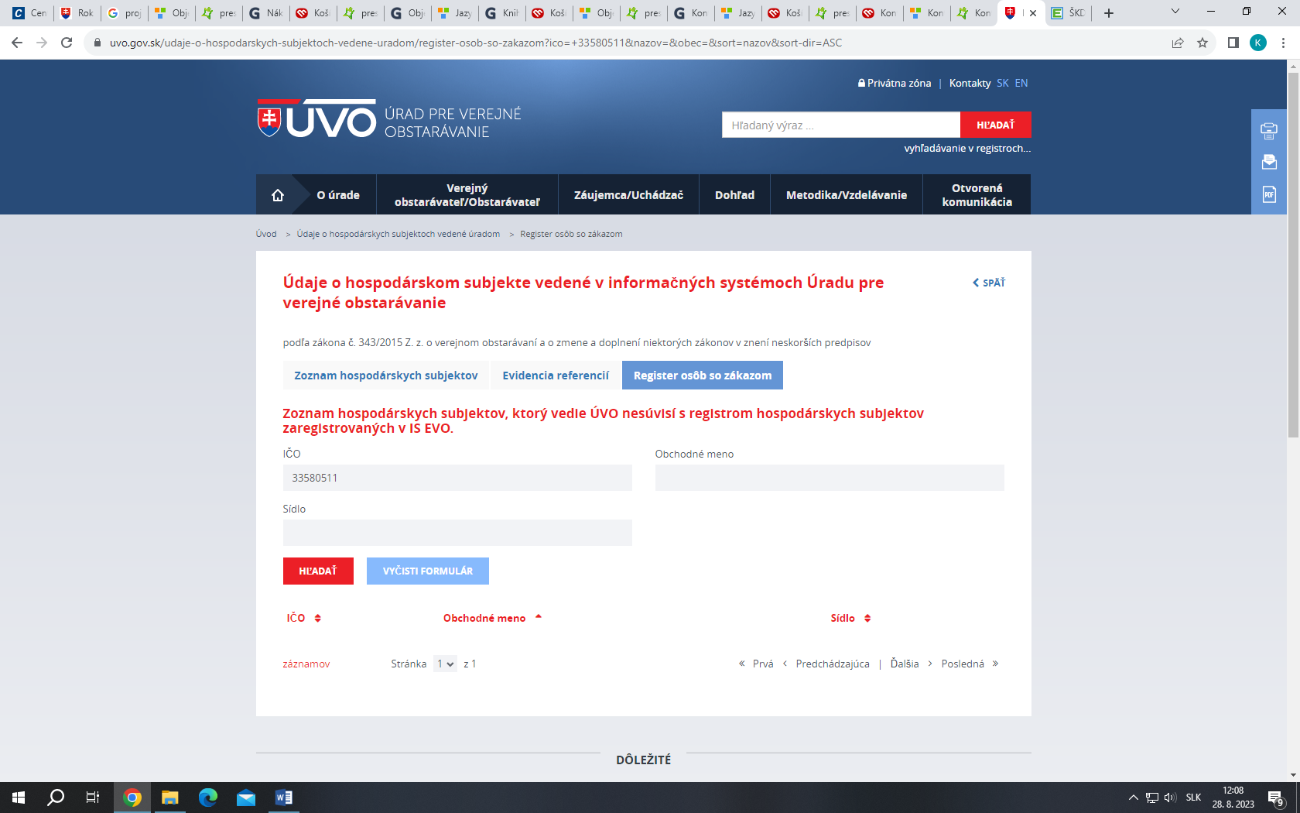

Uviesť názov školy/ verejný obstarávateľ (ak je škola bez právnej subjektivity uvedie názov školy / zriaďovateľ Ak je škola s právnou subjektivitou uvedie iba názov školy)
Uviesť názov konkrétnej učebnice, ktorú bude škola nakupovať a ku ktorej vyhotovuje záznam z prieskumu trhu
V prípade nákupu edukačných publikácií sa do riadku pre Druh zákazky vždy uvádza možnosť Tovary
V prípade nákupu edukačných publikácií vždy uviesť možnosť 22112000-8 Učebnice
Uviesť aký: a) na základe výzvy/oslovenia dodávateľov a následného predloženia cien alebo ponúk, b) na základe internetového prieskumu cez cenníky, katalógy a iné zdroje s možnou identifikáciou hodnoty tovaru/služby/stavebnej práce, c) iný spôsob – uviesť aký, (pozn.: Telefonický prieskum nie je akceptovaný.).
Napr. najnižšia cena, pričom je potrebné uviesť, či kritériom je cena s DPH alebo cena bez DPH.
Vyžadujú sa minimálne traja oslovení dodávatelia
Napr. webové sídlo www.orsr.sk, portál oversi.gov.sk alebo Zoznam hospodárskych subjektov, resp. v prípade zákazu účasti webové sídlo www.uvo.gov.sk a pre tento účel verejný obstarávateľ uchováva v dokumentácii k zadávaniu zákazky printscreen z registra osôb so zákazom účasti.
Vrátane identifikácie uchádzačov, ktorí ponuku predložili.
napr. suma ponuky v EUR s uvedením, či je suma uvádzaná s DPH alebo bez DPH.
Verejný obstarávateľ uvedie podmienky, ak boli stanovené (napr. podmienky účasti alebo iné predkontraktačné podmienky, požiadavky kladené na predmet zákazky a pod.).
Vyžadujú sa minimálne tri identifikované zdroje.
Uviesť s DPH aj bez DPH; v prípade, že dodávateľ nie je platca DPH, uvedie sa konečná cena.
Napr. zmluva o dielo, zmluva o dodávke tovaru, zmluva o poskytnutí služieb, objednávka a pod.
Lehota plnenia a miesto realizácie.
Uviesť a priložiť všetky prílohy/dokumenty vzťahujúce k zadávaniu zákazky/vykonania prieskumu trhu medzi ktoré patrí aj printscreen z registra osôb so zákazom účasti vedený ÚVO.

